**Сушко Якуб Кондратов (Suszko Jakub Antoni)**

20 марта 1810 г – крещение (НИАБ 136-13-894, лист 77, №12/1810-р (ориг)).

**НИАБ 136-13-894:** Лист 77. **Метрическая запись №12/1810-р (ориг).**

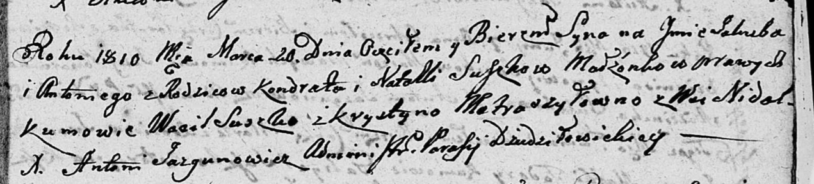

Дедиловичская Покровская церковь. 20 марта 1810 года. Метрическая запись о крещении.

Suszko Jakub Antoni – сын родителей с деревни Нeдаль.

Suszko Kondrat – отец.

Suszko Natalla – мать.

Suszko Wasil – кум.

Metraszyłowna Krystyna – кума.

Jazgunowicz Antoni – ксёндз.